ԼՈՌԻ ԲԵՐԴ ՀԱՄԱՅՆՔԻ ՂԵԿԱՎԱՐ ԱՐԱՅԻԿ ՆԵՐՍԻՍՅԱՆԻ ՇՆՈՐՀԱՎՈՐԱԿԱՆ ՈՒՂԵՐՁԸ՝ ՀՈՒՆԻՍԻ 1-Ի՝ ԵՐԵԽԱՆԵՐԻ ՊԱՇՏՊԱՆՈՒԹՅԱՆ ՄԻՋԱԶԳԱՅԻՆ ՕՐՎԱ ԿԱՊԱԿՑՈՒԹՅԱՄԲ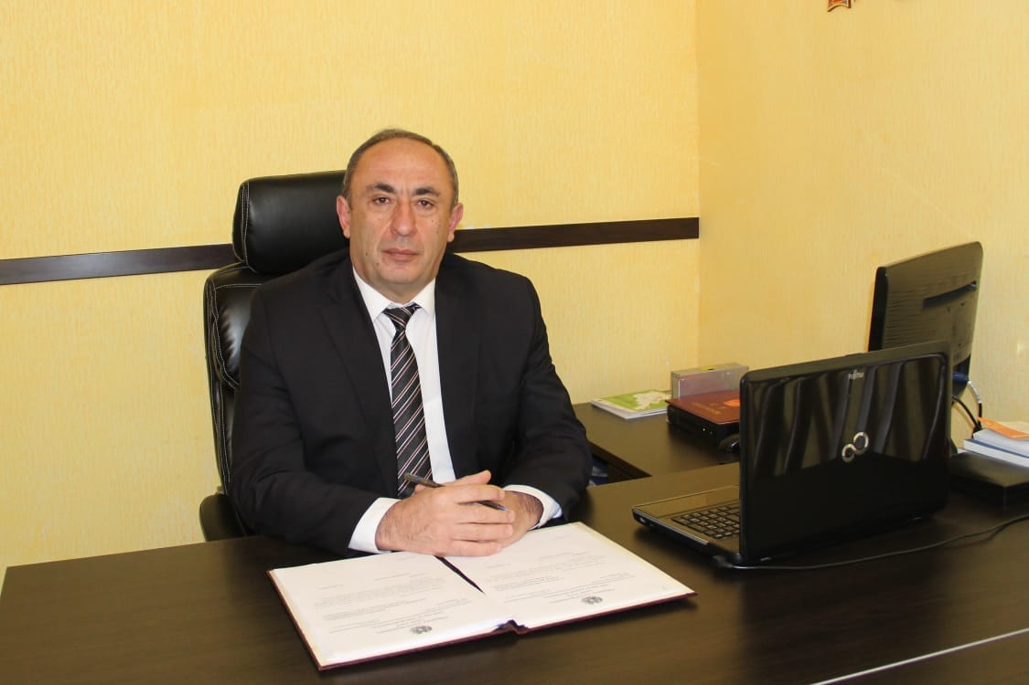
Սիրելի՛ երեխաներ, հարգելի՛ ծնողներ,
Սրտանց շնորհավորում եմ Ձեզ Հունիսի 1-ի՝ Երեխաների պաշտպանության միջազգային օրվա կապակցությամբ։
🎈Այս գեղեցիկ տոնը ևս մեկ առիթ է հիշեցնելու, որ երեխաները մեր ամենամեծ հարստությունն են, մեր համայնքի, մեր երկրի ու մեր ապագայի հույսն ու հավատը։ Յուրաքանչյուր երեխա արժանի է ապրելու սիրո, հոգատարության, ապահովության և երջանկության միջավայրում, ստանալու որակյալ կրթություն, բացահայտելու իր կարողություններն ու իրականացնելու իր երազանքները։
🎈Մեր պարտքն է ստեղծել այնպիսի պայմաններ, որտեղ երեխաները իրենց կզգան պաշտպանված և վստահ՝ իրենց վաղվա օրվա նկատմամբ։ Համայնքի զարգացման հիմքում հենց առողջ, կրթված և երջանիկ սերունդ ունենալու գաղափարն է։
🎈Սիրելի՛ երեխաներ, մաղթում եմ Ձեզ անհոգ ու ուրախ մանկություն, բազմաթիվ հաջողություններ ուսման և ստեղծագործական նախաձեռնությունների մեջ, պայծառ ժպիտներ ու խաղաղ երկինք։ Թող Ձեր կյանքը լցված լինի սիրով և բարությամբ։
🌞Մաղթում եմ, որ յուրաքանչյուր ընտանիքում տիրեն ջերմությունն ու համերաշխությունը։
Հարգանքներով՝ Լոռի Բերդ համայնքի ղեկավար Արայիկ Ներսիսյան

